林 业 信 息

第三十期

盂县林业局 二0二四年十一月八日

盂县林业局

开展2024年度林业系统综合培训

为进一步提高我县林业系统从业人员业务水平，加强森林生态资源管护，更好地服务我县林业高质量发展和广大林农，2024年11月5日--11月7日，我局在藏山翠谷学习培训基地开展了为期3天的林业系统全方面综合培训。培训会由局党组成员朱永红主持召开，局领导班子、全局干部职工、诸龙山林场全体职工、乡镇分管林业工作副职和业务骨干、森林草原有害生物测报员、各防火中队负责人和业务骨干、全县公益林管护员共计500余人参加了此次培训会。培训会邀请省、市、县资深林业专家进行详细讲解及技术方面的指导，对森林草原防灭火、林业资源管理、集体林权制度改革、科学推进国土绿化、有害生物防治及外来生物入侵、野生动植物保护、自然保护地建设与管理、公益林管护等方面进行了全面细致的讲解。

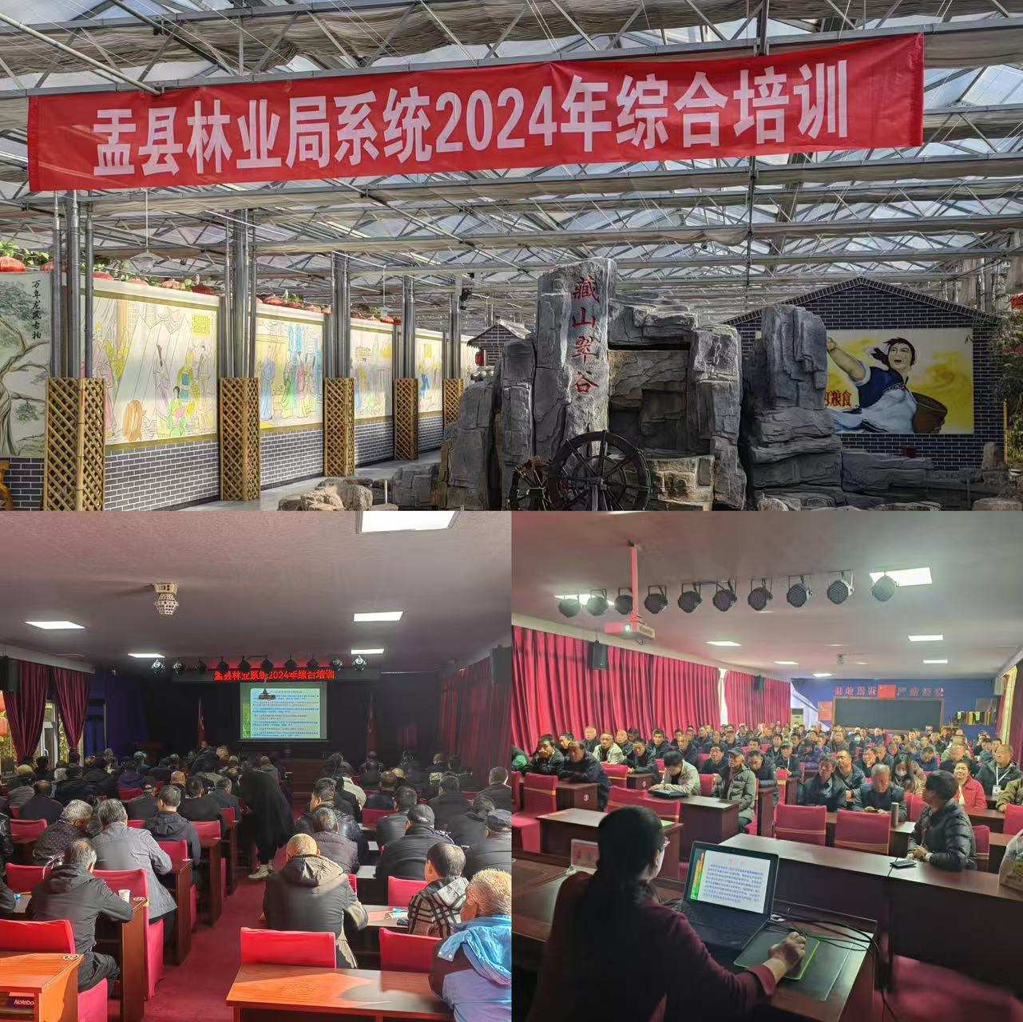

此次培训会，结合我局实际，制定了年度培训秩序册，科学选择培训题目。普及先进适用的常规技术和新技术，加强了林业技术人员的培训，提高了林业从业人员的文化素质和专业水平。

通过全方位的综合理论学习，全系统干部职工的学习能力、知识素养得到了较大的提高，队伍的整体素质和工作能力不断得到加强。全局干部职工认识到，发展要有新思路，要不断增强自己的责任感、光荣感，不断创新工作方法，为我县林业高质量发展贡献自己的力量。

